“K12”研究下的历史学习“进阶”之路
潍坊实验中学高三历史组 陈玉海
十二年课程一体化（“K12”）的研究，能“整体-系统”的构建起小学、初中、高中三个学段的四大结构（知识结构、能力结构、逻辑结构、价值意义结构），进而形成核心素养落地的具体路径，实现立德树人的根本任务。
当下的历史学科，在五大核心素养统摄下，无论初中还是高中教材均采用“通史”体例，在内容方面出现“重叠性”（初高中相同的知识）和“延展性”（高中历史对初中阶段的延伸拓展）；学业质量水平要求方面呈现“递进性”（初高历史学习的层次性）和“独特性”（初高历史学习的不同要求）。这就强化了教师对初高课程研究的“一盘棋”意识，“逼迫”教师必须站在育人高度依据核心素养进行逆向课堂设计。
反思自我历史教学的历程，自己以往的历史教学认识往往局限于某一学段的教育方面，就造成了自己认知的“狭隘性”（只知高中历史，不晓初中课程）和“随意性”（不明初中历史课程体系，致使高中教学反复重现初中教学策略）。事后在271教育营造的浓浓学科本质研究氛围中，通过近半年的努力，自己对初高历史教学有了进一步的认识，也在实践中不断提升自我的育人水平。
我认为一堂体现学科素养的历史课必然是将初高历史课程与史学研究融合成一种有机整体，课程内容属于外显部分，史学研究（史学研究的三要素：“史实、史论和史识”）为内隐要素。加之初高中学生自身认知水平与能力呈现“层次”性，因此教师在教学中要体现出适应各学段学情的教学策略。
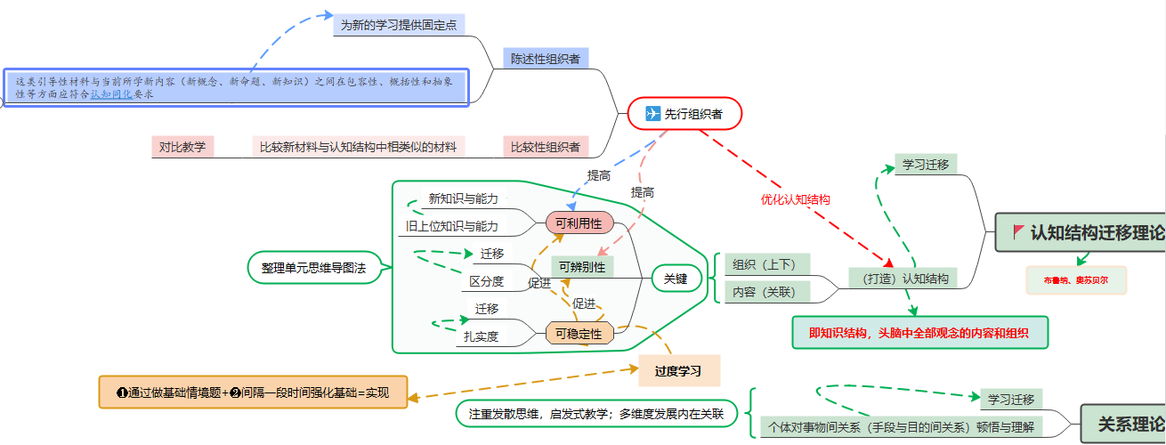
初中阶段，为了激发学习学习历史的兴趣，学生学习的内容是较为基础的历史知识，因此初中历史教学应将重点放在史实和史论方面。史实即历史事实；史论就是对历史事件或现象或人物的评论（侧重对当时）。教师要通过创设具有“趣味性”的学习任务引导学生对宏观历史知识的掌握。比如，七年级下册第6课 北宋的政治，教师可以创设“我为宋太祖和王安石写人生简历”的任务，以“人物（点）”建构起宋代的“史实（面）”，进而得出并理解宋代的治国政策有利于政权稳固和社会的安定这个“结论”。
高中历史学习内容在广度和深度方面进一步增加，注重对史实的综合分析能力，科学地认识历史发展进程中重大的事件。因此高中教学将重点放在史论和史识方面。所谓史识即是以唯物史观为指导对历史资料的理解、对历史现象的辨识、对历史规律的感悟和对历史与现实联系的认识。那么高中教学具体如何实施？基于史论和史识都是基于史识之上的一种“拔高”，所以高中历史教学必须要求学生夯实基础知识，（根据初高中历史知识的异同）这些基础知识可分为“重叠史实”和“新史实”，对于前者，教师要开辟其他研究视角引导学生重新认识，比如初高教材都会涉及到中国古代建筑营造，高中教师要引导学生从自然、社会等角度重新认识这些建筑风格；对于后者，教师要引导学生将“新史实”从组织结构（即这部分新内容从属于原有认知系统里哪一个大分支或重建起新分支）和内容结构（新史实与原有史实之间的关联）两个方面重建到他们已有的认知结构之中。只有这种认知结构越牢固，其迁移能力才愈强。所以，高中学生学会对知识体系的重构（构建思维导图）尤其重要。
在扎实的史实认知基础上，学生要对教材之中的“史论”进行思维的二次加工，比如对宋朝重文轻武的政策有利于维持社会安定的结论，学生要多问个“为什么——有哪些依据——真的能如其所愿吗”等等。
史识高于史论，史识属于历史学科关键能力之中的“历史探究”方面，是一种高阶思维的表现。例如我们从小熟知的“烽火戏诸侯”的典故，高中生首先要质疑，这是真的吗？有哪些史料可以作证或反驳？为什么后世时代传颂这个故事，出于何种目的？这对于我们研究历史有什么启示？这些思考背后的认知便属于“史识”范畴。思维要实现“进阶”，教师就需要引导学生掌握史学研究的一些基本原理，比如唯物史观、史料研习方法等。比如中外历史纲要下第四单元资本主义制度的确立的学习，教师立足于唯物史观理论，依托欧洲在中世纪后期经济状况的变化，理解文艺复兴在意大利出现并拓展到其他国家的必然性，思想的解放又成为社会变革的助推器，引发一系列革命或改革，最后教师引导学生反观17-19世纪的资产阶级革命或改革，进一步思考拓展到这些变革的本质及如何认识？
总之，“K12”的研究让我们从课程的“顶层设计”角度全面地认识自我的历史教学：历史教学要立足于培养学生做人做事的能力，在遵循学生的认知规律基础上，以任务方式引导学生学习，从史实、史论和史识三个有所侧重的角度帮助学生建立起系统、科学的认知结构，进而实现对历史的完整认识，达成学生学科素养螺旋式上升的目标。

